
9月号
発行元：NPO法人近江福祉会
発行日：2019年9月

デイサービス

朝夕は一時期に比べ吹く風が涼しくなってきましたが、日中はまだ残暑が厳しい日が続いており、体調を崩しやすい季節ですがご利用の皆さんは、体調を崩されることもなく、元気にともの家にいらっしゃっています。真夏にきゅうりやプチトマトが大きく育ち、たくさん収穫して皆さんで一緒に召し上がりました。ご利用者が肥料をやったり、草をひいたり、頑張って育てて下さった野菜でしたので一層おいしかったです。
流しそうめん

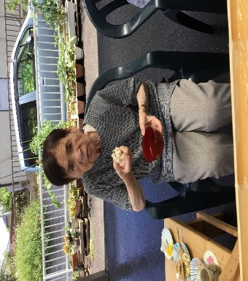


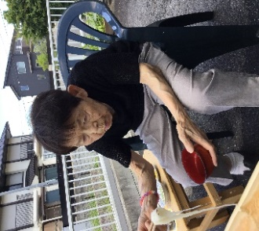


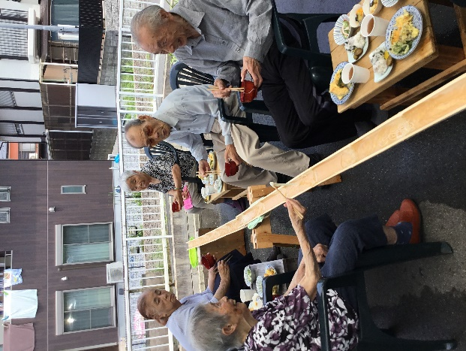

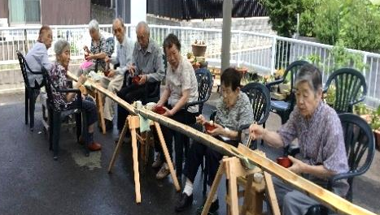
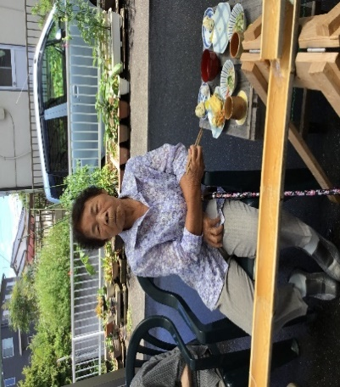
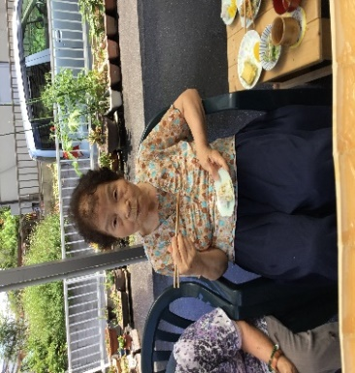

8月は流しそうめんということで、ともの家の駐車場で流しそうめんをしました。暑い日でしたが、流れてくるそうめんを皆さん器用に、箸でつかんでおいしそうに召し上がりあがりました。普段より食も進みました。「夏はこれが楽しみやね」「暑いけど、楽しいわ」ととても喜んでおられました。


喫茶外出
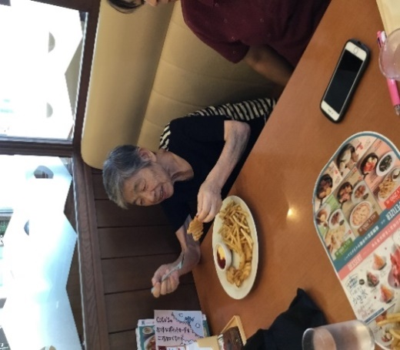

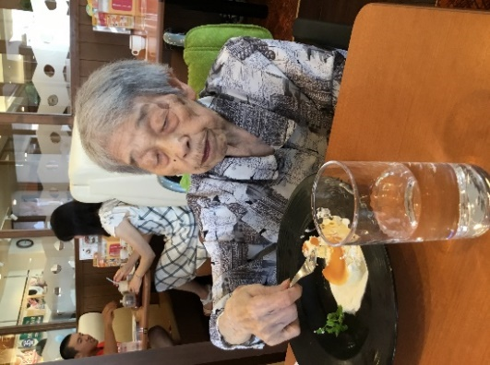
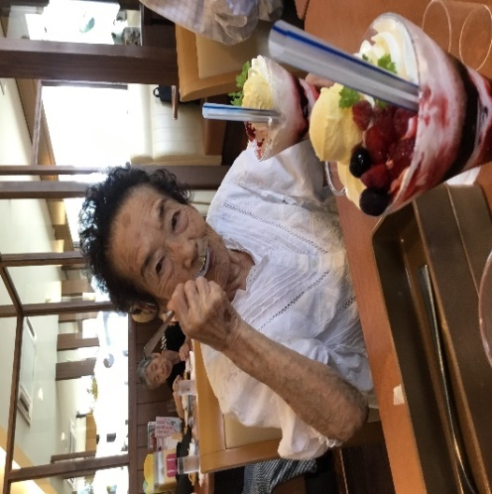

社会性保持の為ココス日野店に出かけました。皆さんメニューを見て「どれにしようか」と迷いながら職員に相談される方もおられました。「おいしそうやな」と笑顔でおっしゃり、とてもおいしそうに召し上がりました。デイサービスに来ると他利用者さんか職員くらいしか接することがありませんが、外出することで多様な方と接する機会が得られます。レジで支払いする際も「ありがとう」と声をかけたりして社会性が広がります。

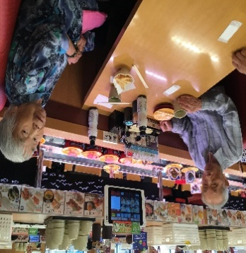
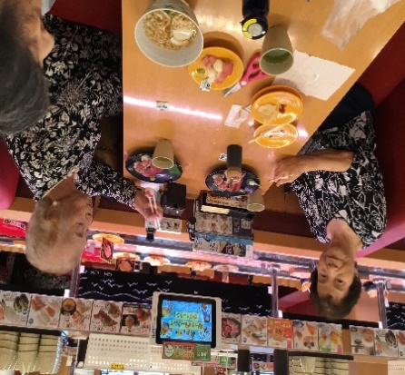
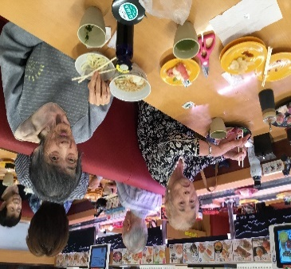
スシロー

社会性保持の為にスシロー近江八幡店に行きました。レーンを流れてくる寿司皿からお好きなものを選んで、自ら取る方や届かないので職員に頼む方がおられました。好きなネタばかりを選んで食べたり、色んな寿司を食べたり、生ものは苦手なので火を通したものや、うどん、茶わん蒸し、フライドポテトを選んで召し上がる方もいらっしゃいました。皆さんおいしそうに召し上がり、最後にレジで店員さんに「ありがとう」と笑顔でおっしゃる方もいました。外食は普段より社交性も増し、駐車場⇔店内をしっかり歩いたり、社会参加と機能訓練にもなります。


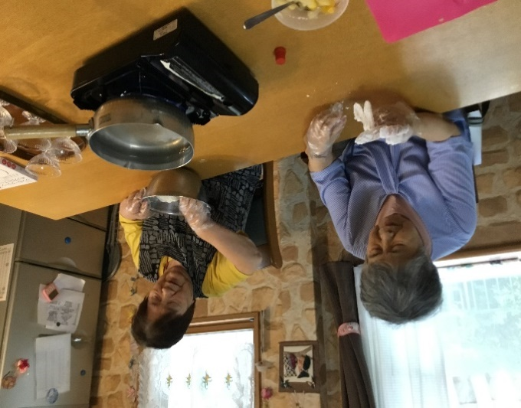
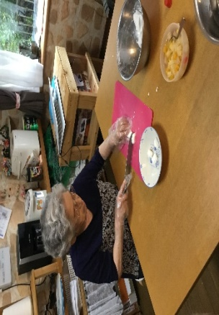

手作りおやつ

8月はさっぱりとしたものが食べたいという声が多く、皆さんと相談してフルーツ白玉を作ることにしました。ボールに入った米粉を力を込めて練ったり、包丁で切って丸めて形を作ったりして皆さんで頑張って白玉を作り、お好きなフルーツを選んでお皿に入れて完成すると、見た目も良く、味も甘酸っぱくて、とってもおいしかったです。

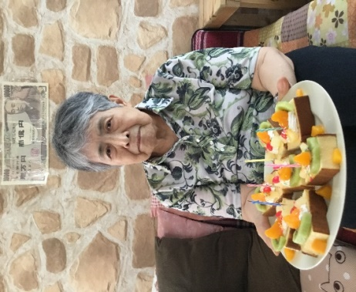

HAPPY BIRTHDAY！

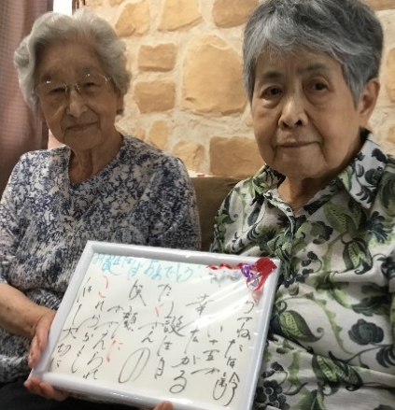
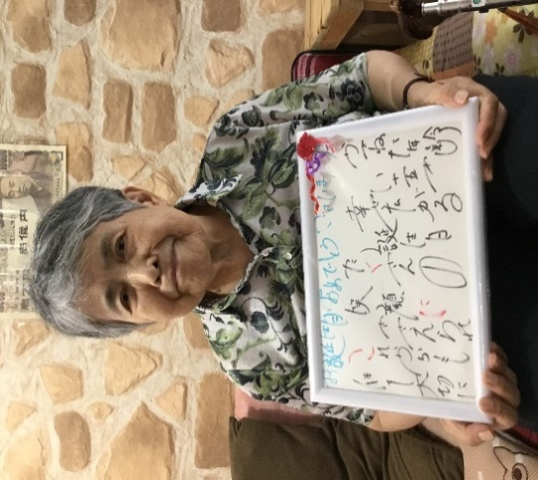

8月のお誕生日の方は6日生まれのYさんです。ともの家の開所後しばらくしてご利用が始まった方で、長くご利用して頂いています。ご利用者の方や職員からのお祝いコメントの後、記念撮影をして、職員手作りの額とケーキで皆さんと一緒にお祝いをしました。

熱中症

熱中症を予防するにはどうしたらよいの？
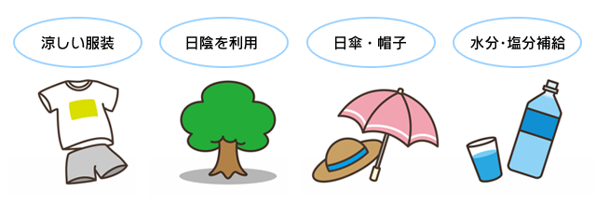
・無理をせず徐々に身体を暑さに慣らしましょう
・室内でも温度を測りましょう
・体調の悪いときは特に注意しましょう
・室内でも温度を測りましょう
・体調の悪いときは特に注意しましょう

